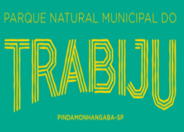
Parque Natural Municipal do Trabiju

TERMO DE LICENCIAMENTO E CESSÃO DE DIREITOS DE IMAGEM E VOZ

Eu,______________________________________________________________________ nacionalidade___________________, estado civil_____________________, portador(a) do RG n.º _____________________, inscrito(a) no CPF sob o n.º_____________________, residente na Rua __________________________________________ n.º ____, _______________________, fotógrafo, AUTORIZO o uso das imagens por mim fotografadas, todas em anexo, sem qualquer ônus e em caráter definitivo. A presente autorização acima mencionada é concedida à Prefeitura de Pindamonhangaba a título gratuito, com a inserção em materiais para toda e qualquer finalidade, para fins de publicidade institucional e de utilidade pública da Prefeitura, sem fins lucrativos, que sejam veiculadas em meio jornalístico, editorial, didático e outros que existam ou venham a existir no futuro, para veiculação/distribuição em território nacional e internacional, por prazo indeterminado. Por esta ser a expressão da minha vontade, declaro que autorizo o uso acima descrito, sem que nada haja a ser reclamado a título de direitos conexos à imagem ora autorizada ou a qualquer outro, e assino a presente autorização em 02 (duas) vias de igual teor e forma.

